МЕТОДИЧНА РОЗРОБКА
для проведення групового заняття

з розділу П-3. Тактична і тактико-спеціальна підготовка,

змістовий модуль П-4/71. Тактика та бойове застосування авіації Збройних Сил України.

(ВОС-461008)

Тема №1. Основи тактики авіації Збройних Сил України.

Заняття № 9.Охорона та оборона аеродромів.
.

ЧАС: 2 год.

ЛІТЕРАТУРА,

ЯКА ВИКОРИСТОВУЄТЬСЯ ДЛЯ ПІДГОТОВКИ ЗАНЯТТЯ

- Повітряний кодекс України (зі змінами та доповненнями) від 19.05.2011 р. №3393 –VI ВР України.
- Правила визначенняпридатності до експлуатаціїаеродромів та злітно-посадковихмайданчиківдержавноїавіаціїУкраїни. Затверджено Наказом МОУ 17.11.14 р. №811.
- Герасименко О.І. Тактика авіаціїповітряних сил. Навчальнийпосібник. К.: НАУ, 2009 рік.
- Правила інженерно-авіаційногозабезпеченнядержавноїавіаціїУкраїни, затвердженінаказом Міністерства оборони України 05.07.2016 № 343.
- Методична розробка до заняття.

ПОРЯДОК ПРОВЕДЕННЯ ЗАНЯТТЯ

I. Вступна частина.
II. Основна частина.
Навчальні питання
1. Організація охорони, оборони.
2. Протиповітряна оборона аеродрому.
3. Наземна оборона та охорона аеродрому.
4. Маскування аеродрому і його елементів.
III. Заключна частина.

ЗМІСТ ТА МЕТОДИКА ПРОВЕДЕННЯ ЛЕКЦІЇ

І. ВСТУПНА ЧАСТИНА

Аеродром – один із найважливіших військових об’єктів. Значною мірою визначає живучість і боєздатність розташованих на ньому авіа-і авіатехнічних частин.Досвід сучасних війн і конфліктів підтверджує те, що бойові дії починаються з нанесення ударів по аеродромах шляхом знищення на них авіаційної техніки, складів пального та боєприпасів, пунктів і засобів управління. Цим досягається завоювання переваги в повітрі в найкоротший термін та неможливість нанесення зворотного удару авіацією.
В січні 1991 р. при звільненні Кувейту авіацією Багатонаціональних сил було нанесено масований авіаційно-ракетний удар по аеродромах Іраку, практично не давши йому можливості застосувати свою авіацію для вирішення завдань оборони.
В сучасних умовах по аеродромах можуть наносити удари: авіація, крилаті і балістичні ракети, застосовуватися повітряні десанти та рейдові диверсійні групи. По майданчиках базування армійської авіації можуть застосовуватись, крім того, артилерія та реактивні системи залпового вогню.
Тому, незважаючи на те, що аеродроми знаходяться в тилу основних угрупувань військ, вони потребують вирішення питань організації ППО, створення наземної системи охорони і оборони. Важливим є також вирішення питання маскування та захисту від зброї масового ураження.

ІІ. ОСНОВНА ЧАСТИНА
1. Організація охорони, оборони
Охорона і оборона аеродромів зорганізується з метою виключення впливу повітряного і наземного противника, забезпечення безпеки озброєння, техніки та запасів матеріальних засобів, запобігання несанкціонованим зльотам літаків (вертольотів), а також для затримання літальних апаратів противника, що приземлилися.
Охорона та оборона кожного аеродрому будується у загальній системі охорони та оборони збройних сил та здійснюється за гарнізонним принципом. Охорона та наземна оборона аеродрому здійснюється силами та засобами всіх частин (підрозділів), розташованих на аеродромі, а також спеціально виділеними частинами (підрозділами) сухопутних військ.
Прикриття аеродромів від ударів засобів повітряного нападу та повітряної розвідки противника здійснюється в єдиній системі ППО.
Відповідальність за організацію охорони і оборони аеродрому (авіаційної частини) покладається на старшого авіаційного начальника – командира авіаційної частини. Він є начальником оборони аеродрому (частини). Його заступники: з наземної оборони – начальник штабу авіаційної частини; з ППО – командир частини (підрозділу) ППО, що прикриває аеродром (рис. 1).

Основні вимоги до охорони та оборони аеродрому:

- не допускати ведення супротивником розвідки в районі аеродрому;

- не допускати просочування на аеродром дрібних груп людей та окремих осіб з метою виключення диверсій;

- виключити раптовий напад на аеродром наземного супротивника;

- стійко обороняти об’єкти аеродрому, що охороняються, до підходу підкріплень;

- запобігти виникненню пожеж на об'єктах аеродрому;

- виключити можливість розкрадання з аеродрому озброєння та матеріальних засобів.
Протиповітряна оборона
Наземна оборона
Наземна охорона
Охорона та оборона аеродрому

Оборона

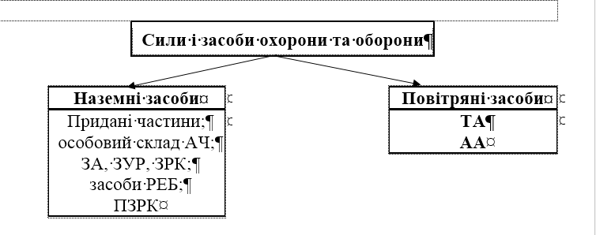
Рис. 1. Охорона та оборона аеродрому, їх сили і засоби
2. Протиповітряна оборона аеродрому
Протиповітряна оборона аеродрому організовується з метою недопущення ударів засобів повітряного нападу і ведення повітряної розвідки противника та здійснюється за планом вищого штабу в загальній системі ППО з централізованим використанням винищувальної авіації, частин (підрозділів) зенітних ракетних і зенітних артилерійських військ та спеціальних військ, частин і підрозділів радіоелектронної боротьби.
Протиповітряна оборона кожного аеродрому включає:
− організацію виявлення повітряного противника і своєчасне попередження про нього підрозділів ППО та особового складу;
− організацію прикриття зенітними засобами, винищувальною авіацією та засобами РЕБ;
− розосередження і укриття особового складу, авіаційної техніки та техніки забезпечення, засобів та систем навігації і управління, матеріальних засобів;
− маскування аеродрому;
− проведення заходів щодо ліквідації наслідків нападу повітряного противника.
Основними елементами аеродрому, по яких повітряний противник буде намагатися нанести удар, є літаки на стоянках, склади ПММ та боєприпасів, ЗПС і МРД, ПУ і навігації.
Основними засобами нанесення ударів є тактична авіація і крилаті ракети. В деяких випадках можуть застосовуватись літаки і інших родів авіації.
Удар по аеродромах авіація наносить, як правило, з малих висот, що забезпечує несподіваність удару і зменшує можливості засобів ППО з виявлення та обстрілу літаків противника.
Виявлення повітряного противника та попередження про нього є важливим елементом в системі ППО аеродрому, воно здійснюється силами частин і підрозділів радіотехнічних військ Повітряного командування та військ ППО Сухопутних військ. Інформація про повітряного противника надходить на КП авіаційної частини та командний пункт зенітної ракетної частини (підрозділу), яка прикриває аеродром.
Для безпосереднього прикриття аеродромів від засобів повітряного нападу виділяються зенітні ракетні (зенітні артилерійські) частини (підрозділи) ЗРВ Повітряних сил, ППО Сухопутних військ, наземні частини (підрозділи) РЕБ.
Безпосередньо в системі ППО аеродрому організовується своя система виявлення повітряного противника та попередження про нього, яка включає:
− радіолокаційні засоби командно-диспетчерського пункту авіаційної частини (диспетчерський та посадочний радіолокатори);
− засоби розвідки підрозділу ППО, який прикриває аеродром;
− пости візуального (повітряного) спостереження.
Інформація з усіх засобів розвідки повітряного простору і постів візуального спостереження надходить на КП авіаційної частини.
При виявленні повітряного противника КП авіаційної частини керує діями особового складу підрозділів і частин, які базуються на аеродромі, а також силами та засобами ППО.
Відповідальність за організацію виявлення повітряного противника та попередження про нього покладається на начальника штабу авіаційної частини.
Крім того, заходи з протиповітряної оборони об’єктів авіаційної частини здійснює підрозділ охорони, до складу якого входить відділення зенітних кулеметів і розрахунок переносного зенітно-ракетного комплексу (ПЗРК).
В інтересах ППО підрозділ охорони застосовує ці засоби по літальних апаратах, що атакують об’єкти авіаційної частини, для нанесення їм ураження або для перешкоджання прицільному застосуванню засобів ураження.
Командир підрозділу ППО організовує систему зенітного вогню, намічає позиції зенітних засобів, засобів РЕБ, організовує взаємодію з силами та засобами ППО вищого рівня, а також розробляє порядок застосування зенітної артилерії в інтересах наземної оборони.
Винищувальна авіація застосовується для прикриття найбільш важливих аеродромів і діє, як правило, до зони вогню зенітних засобів аеродрому, а також вище їх зони ураження.
Відповідальність за ППО аеродрому покладається на командира авіаційної частини або начальника авіагарнізону (при базуванні на аеродромі декількох авіаційних частин).
3. Наземна оборона та охорона аеродрому.
Наземна охорона і оборона аеродромів організовується з метою виключення дій диверсійно-розвідувальних груп, повітряного (морського) десанту противника; військ противника, що прорвали оборону; терористичних та незаконних військових формувань; забезпечення цілісності зброї, техніки і запасів матеріальних засобів; запобігання несанкціонованого зльоту літаків та вертольотів, а також для затримки літальних апаратів противника, які приземлилися.
Охорона та оборона місць дислокації авіаційної частини організовується на підставі рішення командира частини як начальника оборони аеродрому та здійснюється силами та засобами роти (батальйону) охорони з залученням особового складу інших підрозділів авіаційної частини. Рішення командира авіаційної частини на охорону та оборону місць дислокації оформляється у вигляді плану охорони та наземної оборони і пояснювальної записки до нього.
Охорона аеродромів здійснюється внутрішніми вартами, вартами воєнізованої охорони (ВОХОР), сторожовою охороною, патрульними, підрозділами протидії диверсіям та терористичним актам, добовим нарядом.
Рота (батальйон) охорони здійснює охорону об’єктів несенням вартової та патрульної служб на території дислокації авіаційної частини.
Кількість виділених для охорони сил та засобів залежить від важливості об’єктів, їх кількості і розмірів, умов розміщення, характеру місцевості та інших умов обстановки.
Охорона літаків, військових об’єктів на аеродромі здійснюється вартами згідно з вимогами Статуту гарнізонної та вартової служб Збройних Сил України.
На авіаремонтних підприємствах охорона літаків здійснюється особовим складом воєнізованої охорони.
Охорона літаків чергового підрозділу і засобів наземного забезпечення польотів здійснюється особовим складом чергової зміни відповідно до Інструкції по організації бойового чергування, яка затверджена командиром авіаційної частини, виходячи з місцевих умов базування.
Підтримання внутрішнього порядку й відповідальність за збереження АТ та військових об’єктів на аеродромі в робочий час покладається на чергових стоянок частин і підрозділів, які щоденно призначаються наказом по частині.
Під час роботи особового складу на стоянках за збереження літаків, обладнання та майна підрозділу, яке знаходиться на стоянці, відповідає інженерно-технічний склад, за яким закріплені літаки.
Допускати сторонніх осіб до літаків і об’єктів без дозволу командира підрозділу, заступника командира підрозділу з озброєння та їх прямих начальників забороняється.
Наземна оборона аеродромів будується круговою і ешелонованою по глибині. Основу її складають система опорних пунктів (оборонних позицій), рухомий резерв, зенітні артилерійські засоби на вогневих позиціях та інженерні загородження (рис. 2).
Створення оборонних споруд включає облаштування вогневих позицій, протитанкових і протипіхотних загороджень, підготовку до оборони окремих об’єктів і будівель. В першу чергу обладнуються оборонні споруди для прикриття пунктів управління і зон розосередження.
Наземна оборона здійснюється шляхом створення системи опорних пунктів (оборонних позицій) і розміщення на них бойових розрахунків зі стрілецько-кулеметним озброєнням. Основу бойових розрахунків складає особовий склад підрозділу охорони.
В окремих випадках за заявками і планом авіаційної частини можуть виділятися частини (підрозділи) сухопутних військ.
Опорний пункт представляє собою розвинуту в інженерному відношенні ділянку місцевості шириною по фронту до 400 м, розміщену на відповідному природному рубежі на віддаленні 1000 – 1500 м від основних об’єктів, який виключає можливість ураження від всіх видів зброї і в першу чергу стрілецької.
Кожний опорний пункт обороняється одним взводом. Відстань між опорними пунктами складає 1200 – 1400 м, що забезпечує вогневу взаємодію між взводами. Крім того, в інтересах оборони використовуються варти, які охороняють окремі об’єкти, дозори, пости спостереження, і внутрішній наряд. Для ефективного відбиття нападу противника організовується безперервна розвідка із застосовуванням дозорів, секретів, патрулів на бронетранспортерах або автомобілях.
З метою зручності в управлінні підрозділами в обороні в ході відбиття нападу противника вся територія аеродрому розбивається на сектори, які прикривають найбільш важливі напрями і об’єкти. В обороні аеродрому створюється три – п’ять секторів, між якими організовується тактична і вогнева взаємодія. Для управління обороною кожного сектора призначаються начальники секторів оборони, які підпорядковуються начальнику наземної оборони аеродрому.
Рис. 2. Організація наземної оборони аеродрому

Весь особовий склад, який виділяється для оборони, зводиться до взводів чисельністю по 20 − 25 чоловік. Всього може бути сформовано 12 − 13 взводів. Із цього складу 25 − 30% виділяється в рухомий резерв, який створюється для посилення оборони окремих секторів на загрозливих напрямах в ході бою і для боротьби з десантами противника. На озброєнні особового складу, виділеного для наземної оборони, знаходяться автомати, гранати, можуть бути кулемети. Придані підрозділи сухопутних військ мають штатне озброєння.
Успіх оборони аеродрому досягається вмілим обладнанням опорних пунктів в інженерному відношенні і маскуванням, чіткою організацією системи вогню, створенням системи протитанкових та протипіхотних загороджень, знанням задач і порядку дії особового складу та вмілим управлінням особовим складом, чіткою організацією взаємодії всіх сил і засобів, які ведуть оборону аеродрому. Злагоджені дії особового складу і обладнання аеродрому для наземної оборони відпрацьовуються в ході бойової підготовки авіаційних частин в мирний час.
4. Маскування аеродромуі його елементів
Маскування аеродромів є одним з основних видів забезпечення бойових дій авіаційних частин та спрямоване на підвищення їх живучості і збереження боєздатності в ході бойових дій.
Воно організовується і здійснюється з метою збереження боєздатності авіації, приховування даних і введення противника в оману відносно дійсного базування, складу, ступеню бойової готовності і бойових можливостей авіаційних частин, системи управління і замислів командування на їх бойове застосування, забезпечення раптовості дій.
Одним з найважливіших завдань маскування є протидія технічним засобам розвідки противника. Основними шляхами маскування є: приховування відомостей та введення противника в оману.(рис. 3)
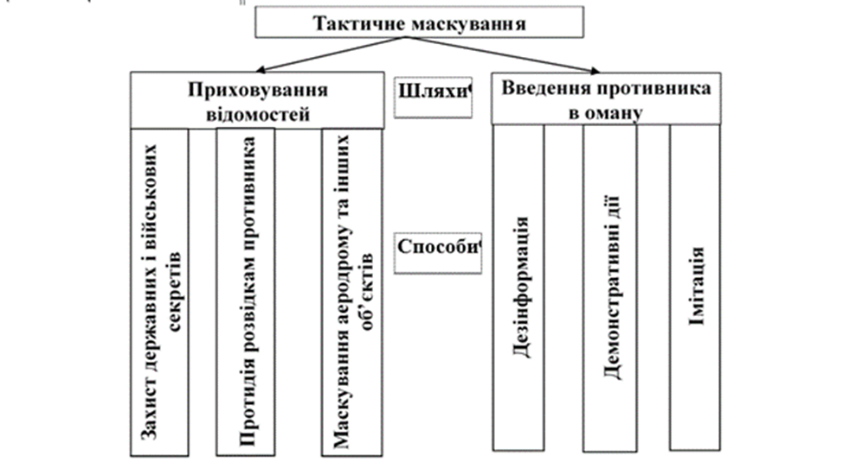
Рис. 3. Шляхи та способи тактичного маскування
Приховування полягає у створенні умов, що ускладнюють отримання противником розвідувальних даних, в ліквідації або послабленні демаскуючих ознак, характерних для базування й бойової діяльності авіації.
Демаскуючі ознаки класифікуються по трьом групам: видові, експлуатаційні, специфічні.
Для аеродромів видовими ознаками є: ЗПС (злітно-посадкова смуга), РД (рульожні доріжки), МС (місця стоянки) і внутрішні аеродромні дороги з штучним покриттям визначених розмірів і характерним взаємним розміщенням в плані, рівна поверхня льотного поля зі слідами експлуатації його літаками і засобами аеродромно-технічного забезпечення, характерні форми і розміри зон і споруд службово-технічної забудови, казарменого і житлового містечок, літаки, вертольоти, засоби АТЗ, розміщення радіотехнічних, маскувальних і світлотехнічних засобів на аеродромі, укриття, щілини, траншеї і різні загородження, розміщенні в районі аеродрому, і ряд інших ознак.
Експлуатаційнимидемаскуючими ознаками аеродромів є: зльоти, посадки і руління літаків, пересування засобів АТЗ (аеродромно-технічного забезпечення), робота світлотехнічних і радіотехнічних засобів управління польотами, радіо і телефонні переговори, накопичення особового складу і техніки в місцях стоянки літаків, ТЕЧ АТ, пунктів прийому їжі, складів і т.і.; теплові, світлові і звукові випромінювання електростанцій, котельнь, двигунів літальних апаратів, автомобілів і т.д.
Специфічні демаскуючі ознаки: зміна магнітного поля Землі в місцях зосередження техніки, характерні радіолокаційні контрасти льотного поля, аеродромних споруд і авіаційної техніки, наявність контрастів електромагнітних випромінювань між об’єктами і фоном.
Наявність такої маси демаскуючих ознак не дозволяє приховати аеродромом як об’єкт розвідки, однак проведення заходів по маскуванню дозволяє приховати багато об’єктів на аеродромі, в першу чергу, авіаційну техніку.
Рис. 4. Види маскування

Відповідно до видів розвідки маскування поділяють на оптичне, теплове, радіолокаційне, радіо і радіотехнічне, акустичне (рис. 4).
При оптичному маскуванні для протидії фотографічним, оптико-електронним і телевізійним засобам розвідки використовуються маскуючи властивості місцевості, складні метеорологічні умови, час року і доби, рослинність, дотримання режиму використання джерел світла, надання об’єктам маскувальних форм, застосування штучних масок, маскувальне фарбування авіаційної і спеціальної техніки, споруд.
Теплове маскування полягає у використанні маскуючих властивостей місцевості, створенні водних та аерозольних завіс, застосуванні огороджуючих конструкцій для зменшення теплового випромінювання поверхні, створення хибних теплових цілей.
При радіолокаційному маскуванні використовуються захисні властивості місцевості, технічні засоби для імітації військових об'єктів, зміна радіолокаційної обстановки, радіопоглинаючі покриття і маски, екрани.
З метою радіотехнічного маскування обмежується робота радіоелектронних засобів, вводиться тимчасова заборона на випромінювання радіоелектронних засобів, створюється хибна радіоелектронна обстановка, роботою радіоелектронних засобів імітуються об'єкти і забезпечуються демонстративні дії.
Акустичне маскування досягається зниженням рівня шуму працюючих машин і двигунів, застосуванням шумових завіс для приховування акустичних демаскуючих ознак, дотриманням режиму роботи шумостворюючих засобів, створенням хибної звукової обстановки.
Паралельно з заходами по приховуванню проводяться заходи по введенню противника в оману про дійсне базування, стан і характер бойових дій авіаційних частин.
Основними способами введення противника в оману є імітація, демонстративні дії і дезінформація.
Імітація полягає в створенні хибних об'єктів і цілей шляхом використання макетів, радіоелектронних, піротехнічних та інших технічних засобів маскування.
Імітація досягається створенням і роботою хибних аеродромів з правильною розстановкою імітаційного обладнання і техніки, розгортанням хибних пунктів управління авіацією, частковим розгортанням засобів ППО, організацією зв'язку між хибними пунктами управління і об'єктами, між хибними і реальними об’єктами, а також із штабами частин і об'єктами, виділеними для забезпечення імітації перегрупування і бойових дій авіації, встановленням режимів роботи засобів радіозв'язку, що забезпечують приховане управління військами, і виконання замислу оперативного маскування.
Демонстративні дії полягають в навмисному показі дій реальних частин на хибних напрямках шляхом перебазування окремих частин на нові аеродроми, виконанням польотів на хибних напрямках, переміщенням наземних ешелонів по хибних напрямках.
Дезінформація полягає в доведенні до противника таких відомостей, які б вводили його в оману відносно дійсного складу, групування і дій авіації, а також намірів командування.
Досвід другої світової війни, сучасних війн і конфліктів підтверджують значення заходів по введенню противника в оману. Особливе значення має створення хибних аеродромів і імітації на них роботи авіаційних частин. Так в період з січня 1943 р. по червень 1944 р. на хибні аеродроми 17 Повітряної армії було зроблено 120 нальотів авіації, було скинуто близько 3000 авіаційних бомб. В цей же час по діючих аеродромах Повітряної армії було здійснено 54 нальоти і скинуто 1120 авіабомб.
Розробку та організацію заходів з тактичного маскування авіаційних частин здійснюють штаби ПС ЗС України та Повітряного командування. До авіаційних частин спеціальними (бойовими) розпорядженнями доводяться в частині, що її стосується, заходи планів оперативного маскування ПС (Повітряного командування), які проводяться силами та засобами авіаційних частин, а також силами та засобами вищих штабів в інтересах авіаційних частин. На підставі розпоряджень вищих штабів і рішення командира авіаційної частини розробляється план маскування та протидії розвідці противника.
Контроль якості маскування аеродрому здійснюється з землі і з повітря. Ефективність маскування з повітря перевіряється з літаків або з вертольотів візуальним спостереженням, повітряним фотографуванням і застосуванням радіотехнічних, радіолокаційних і інфрачервоних засобів повітряної розвідки.

